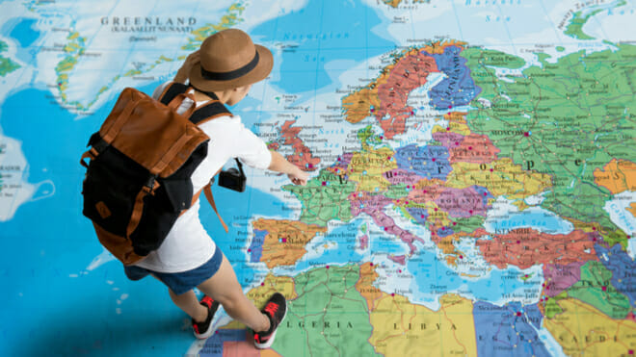

Všechny úkoly si pečlivě zapisuji.
Pomůcky v aktovce si vždy překontroluji podle žákovské knížky.
TÝDEN 30. 9. 2019 – 6. 10. 2019

UČÍME SE..
předmět | téma | materiály  učební pomůcky
ČJ | Opakování:  - Slovo a jeho stavba, tvoření slov  - kořen, předpona, přípona, koncovka  - slova příbuzná | učebnice str. 14 – 18  pracovní sešit  str. 8 - 10
čtení | - Reprodukce textu  - rozlišování podstatného od méně podstatného, klíčová slova, hlavní myšlenka
M | Opakování:  - Početní operace  - sčítání, odčítání, násobení, dělení  Pětiminutovky | učebnice str. 20 – 27  pracovní sešit 1  str. 6 - 7
SV | Bitva na Bílé hoře | Vlastivěda 5 str. 9
PV | Opakování  - Mapa ČR  - řeky  Desetiminutovka 2. 10. 2019  Pohoří České republiky a jejich nejvyšší vrcholy (PS str. 7) | Vlastivěda 5  pracovní sešit  str. 9

